Цветик-семицветик

ь

№2

газета д/о "Радуга"
МКОУ Красноармейской ООШ

Всем привет! В этом номере нашей школьной газеты нам хотелось бы осветить наиболее важные события 2 четверти, которая, несмотря на то, что является самой короткой, была наполнена интересными и запоминающимися мероприятиями.
Итак, обо всём по-порядку.

Неделя истории и обществознания.

С 18 ноября по 23 ноября 2019 г. под руководством учителя Сухочевой В.В. в школе прошла неделя истории и обществознания. Основная цель предметной недели: привлечь внимание учащихся к изучению истории, развитие патриотизма и чувства гражданственности. На заранее подготовленном стенде были размещены план мероприятия «Неделя истории», а также задания викторины, посвященной Дню освобождения города Воронежа от немецко – фашистских захватчиков.

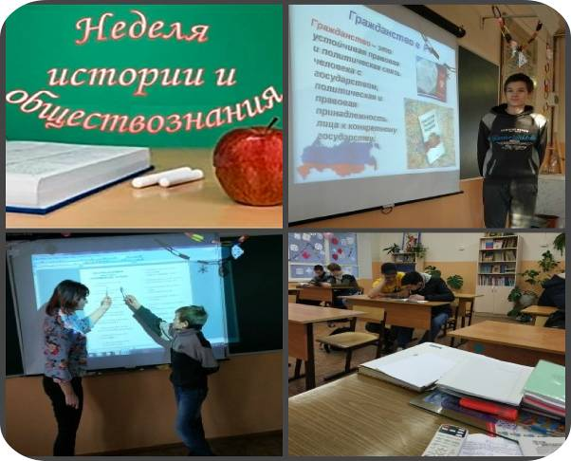
По результатам проведения мероприятий в рамках недели истории и обществознания ребята были награждены грамотами и благодарностями за победы и активное участие в предметной неделе. А главное- пополнили багаж знаний!

Летят года, проходит век за веком…
Всё созданное в мире человеком
Историки для всех людей хранят,
За это люди их благодарят.

“Волшебник изумрудного города”
Наверное, в детстве вы все читали знаменитую сказку А.Волкова. А вот ребятам нашей школы повезло, потому что они смогли лично познакомиться с героями этой интересной сказки.
16 декабря учащиеся МКОУ "Красноармейская ООШ" побывали на представлении по сказке А.Волкова «Волшебник изумрудного города». Герои этого представления рассказали ребятам о дружбе, которая трусливого Льва сделала смелым, а глупого Страшилу-умным. В ходе представления ребята повторили правила дорожного движения, правила пожарной безопасности, отгадывали загадки и играли в игры.
Думаем, что ребята надолго запомнят представление!

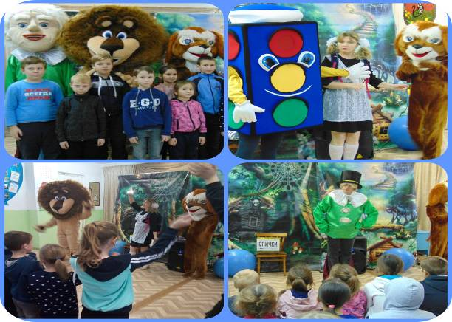

1 декабря-Всемирный день борьбы со СПИДом

Ежегодно 1 декабря отмечается Всемирный день борьбы с ВИЧ/СПИДом, который служит делу укрепления организационных усилий по борьбе с пандемией ВИЧ-инфекции, продолжающей распространяться по всем регионам планеты. Каждый год Всемирный день борьбы со СПИДом проводится под различными девизами, отражающими существующие в данный момент насущные проблемы. В целях противодействия распространения наркомании и СПИДа в молодежной среде, популяризации знаний о здоровом образе жизни и формировании у учащихся всех возрастов понимания значимости здоровья, пропаганды культуры здорового образа жизни в МКОУ « Красноармейская ООШ» были проведены тематические классные часы.

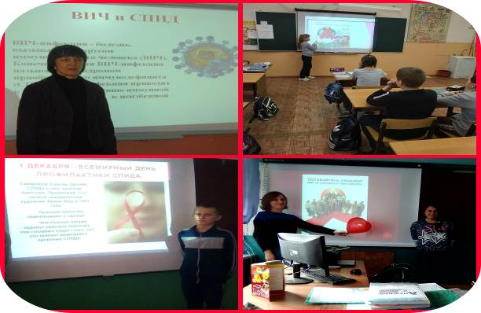

День Героев Отечества

День Героев Отечества в России — это памятная дата, которая отмечается в нашей стране ежегодно 9 декабря. Это важная для нас памятная дата, которая является продолжением исторических традиций и способом сохранения памяти о том, какие подвиги были совершены героями нашей страны. Мы не только отдаем дань памяти героическим предкам, но и чествуем ныне живущих героев. В нашей школе прошли мероприятия, посвященные этому замечательному празднику. Ребята узнали имена героев, среди которых были и наши земляки.

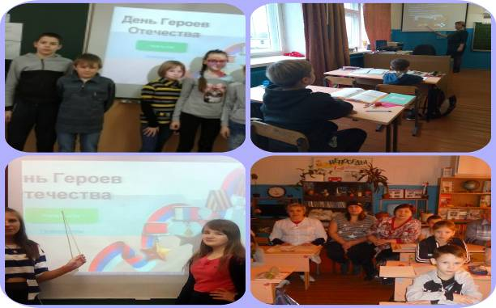

День Конституции

12 декабря во всех классах школы состоялся единый классный час, посвящённый Дню Конституции.

Помнить о том, что надо жить по закону, знать его и выполнять, — необходимо каждому гражданину государства: от президента до первоклассника. 12 декабря – День Конституции Российской Федерации. В 2019 году Конституции Российской Федерации исполняется 26 лет.

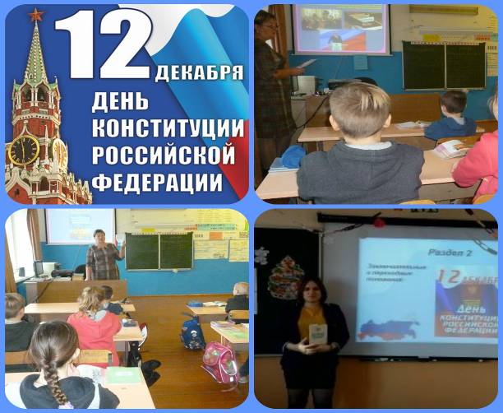

Неделя математических наук.

Проведение предметных недель является уже сложившейся традицией. Одна из них прошла с 16 по 23 декабря. Посвящена тематическая неделя была математике и информатике. В эти дни для ребят в школе провели конкурс кроссвордов и плакатов. Насыщенная событиями неделя пролетела незаметно, оставив у ребят массу положительных впечатлений. Кроме того, участвуя в конкурсах и викторинах, они получили новые знания.

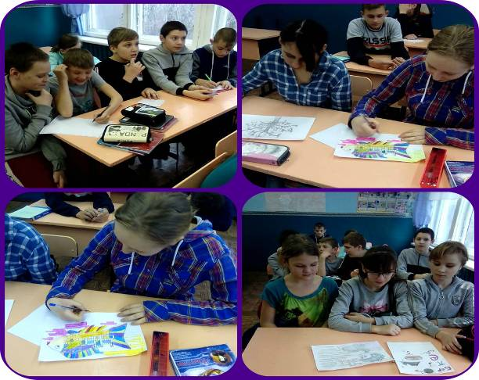

Новый год!

Новогодние праздники - время удивительное, всегда волнующее, обладающее особым очарованием.
25 декабря школа в который раз гостеприимно распахнула свои двери. Неповторимая атмосфера предстоящего праздника захватила всех. В зале, где проходили новогодние представления, было красиво, уютно и многолюдно. Утренник начался весёлой музыкой. Много разных приключений, чудес и испытаний прошли герои вместе с детьми. На праздник прибыли настоящие Дед Мороз и Снегурочка! Они вручили каждому участнику действа новогодние подарки и школьные сувениры. Закончился праздник у ёлки общим хороводом и песнями

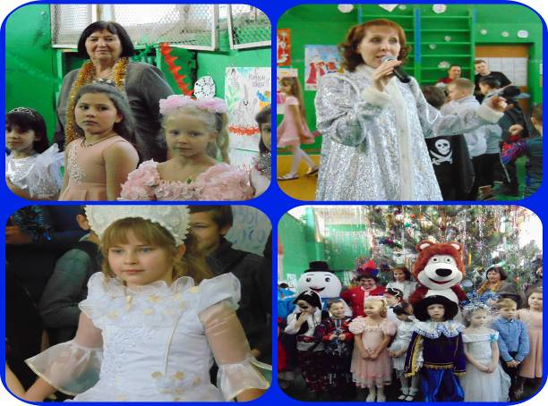

А вечером праздник продолжился для старшеклассников. Учащиеся подготовили интересную программу, провели занимательные конкурсы.
На нашем празднике было много гостей, всем было весело и очень интересно!

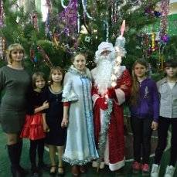

Пусть ярким будет Новый год,
И все исполнятся мечты,
Пусть за окошком снег идет,
Мир будет полон красоты!
Желаем, чтобы настроенье
Стремилось постоянно ввысь!
Пусть дарит детство наслаждение,
Ведь так прекрасна твоя жизнь!

